

รายงานผลการปฏิบัติราชการ สถานีตำรวจภูธรบางแพ
ประจำเดือน มกราคม พ.ศ. 2567
ปีงบประมาณ พ.ศ. 2567


โครงการเฝ้าตรวจ เตือน และเตรียมการรองรับภัยพิบัติ
สถานีตำรวจภูธรบางแพ จังหวัดราชบุรี

โครงการเฝ้าตรวจ เตือน และเตรียมการรองรับภัยพิบัติ
สถานีตำรวจภูธรบางแพ พ.ศ.2567

1. หลักการและเหตุผล
ด้วยสภาพภูมิประเทศของจังหวัดราชบุรี มีทั้งพื้นที่ราบลุ่ม และพื้นที่ป่าเขาสูง โดยเฉพาะตามแนวชายแดนติดต่อกับประเทศสาธารณรัฐเมียนมาร์ (พม่า) ทางทิศตะวันตกของจังหวัด ซึ่งช่วงที่มีฝนตกหนัก หรือได้รับอิทธิพลจากพายุ อาจทำให้เกิดน้ำท่วมฉับพลัน น้ำป่าไหลหลาก และมีดินโคลนถล่มและยังมีพื้นที่ราบลุ่มติดแม่น้ำแม่กลอง ที่เป็นพื้นที่เสี่ยงอาจเกิดน้ำล้นตลิ่ง และท่วมขัง ขึ้นได้ และช่วงนี้เป็นช่วงฤดูมรสุม ลมมรสุมตะวันออกเฉียงใต้พัดปกคลุมทะเลอันดามัน ภาคใต้ และอ่าวไทย ลักษณะเช่นนี้ทำให้บริเวณประเทศไทยมีฝนตกหนาแน่น เพิ่มมากขึ้น และมีฝนตกหนักมากในหลายพื้นที่ ซึ่งในการนี้ จังหวัดราชบุรี เป็นจังหวัดในกลุ่มพื้นที่เฝ้าระวังพิเศษ และปัจจุบันจังหวัดราชบุรีมีผู้ติดเชื้อจากโรคติดเชื้อไวรัสโคโรนา 2019 (COVID - 19) จำนวนมากขึ้น ซึ่งทางสาธารณสุขจังหวัดและโรงพยาบาลต่างๆ ในเขตจังหวัดราชบุรี ได้มีการเตรียมความพร้อมในการสร้างศูนย์พักคอย เพื่อรักษาผู้ป่วย
เพื่อเป็นการเตรียมความพร้อมในการช่วยเหลือผู้ประสบเหตุจากภัยธรรมชาติ ไม่ว่าจะเป็นเหตุอุทกภัย วาตภัย หรือดินโคลนถล่ม และช่วงการแพร่ระบาดของโรคติดเชื้อไวรัสโคโรนา 2019 (COVID - 19) ในเวลานี้ รวมทั้งการรักษาความปลอดภัยในชีวิต และทรัพย์สินของประชาชน ในช่วงขณะเกิดอุบัติภัยและการรักษาความปลอดภัยในชีวิตของประชาชน ประจำปี 2567 ในเขตพื้นที่รับผิดชอบ ของสถานีตำรวจภูธรบางแพ ให้เป็นไปด้วยความเรียบร้อย และมีประสิทธิภาพ
2. วัตถุประสงค์ของโครงการ
2.1 เพื่อเพิ่มประสิทธิภาพในการป้องกัน เฝ้าระวัง และเตรียมความพร้อมในการรองรับ เมื่อเกิดเหตุภัยพิบัติ
2.2 เพื่อเพิ่มช่องทางการเข้ามามีส่วนร่วมและช่วยเหลือสนับสนุนในการเฝ้าระวัง และป้องกัน สาธารณภัยฯ แก่ประชาชน เด็กและเยาวชน ขององค์กรภาครัฐ องค์กรปกครองส่วนท้องถิ่น และเอกชน
2.3 เพื่อสร้างองค์ความรู้ ส่งเสริมและพัฒนาให้ประชาชน เด็กและเยาวชน ได้เรียนรู้ถึงวิธีป้องกันภัย
2.4 เพื่อตอบสนองการดำเนินงานของรัฐบาลในการป้องกันอาชญากรรมโดยการมีส่วนร่วมของประชาชน
2.5 เพื่อเป็นการสนับสนุน ช่วยเหลือ และป้องกันการแพร่ระบาดของโรคติดเชื้อไวรัสโคโรนา 2019 (COVID - 19) ในเขตพื้นที่รับผิดชอบให้มีประสิทธิภาพมากขึ้น
3. เป้าหมายดำเนินการ
3.1 จำนวนประชาชนในพื้นที่ จำนวน 110 คน/ปี ในเขตพื้นที่อำเภอบางแพ
3.2 ประชาชนในพื้นที่ มีความรู้ความเข้าใจในการเฝ้าระวัง และป้องกันสาธารณภัย
4. วิธีดำเนินการ
4.1 ออกสำรวจพื้นที่รับผิดชอบที่มีความเสี่ยงต่อการเกิดภัยพิบัติต่างๆ โดยเฉพาะพื้นที่ลุ่มที่คาดว่าจะมีน้ำท่วมในช่วงฤดูฝน โดยประชาสัมพันธ์ให้ประชาชนทราบและเข้าใจในการปฏิบัติเมื่อเกิดภัยพิบัติขึ้น
/4.2 ออกประชาสัมพันธ์…
-2-

4..2 ออกประชาสัมพันธ์ให้กับประชาชนเกี่ยวกับการปฏิบัติตัวในการป้องกันการติดเชื้อจากโรคติดเชื้อไวรัสโคโรนา 2019 (COVID - 19) โดยให้ปฏิบัติตามมาตรการโดยเคร่งครัด ไม่ประมาท
4.3 มอบหมายให้งานป้องกันปราบปราม สถานีตำรวจภูธรบางแพ เป็นผู้รับผิดชอบขับเคลื่อนการปฏิบัติให้เป็นไปอย่างมีประสิทธิภาพ เกิดผลเป็นรูปธรรม และบรรลุเป้าหมายตามที่กำหนด โดยดำเนินการ ดังนี้
1) จัดทำช่องทางการติดต่อสื่อสาร เพื่อประสานการปฏิบัติ การแจ้งข้อมูลข่าวสารต่าง ๆ โดยสร้างกลุ่มเครือข่ายการมีส่วนร่วมของประชาชน เช่น กลุ่ม Line, Facebook, Instagram เป็นต้น
2) การติดตามและประเมินผลการมีส่วนร่วมของเครือข่ายการมีส่วนร่วมของประชาชน
5. ระยะเวลาในการดำเนินการ
ปีงบประมาณ พ.ศ.2567
6. สถานที่ดำเนินการ
พื้นที่ที่มีความเสี่ยงต่อการเกิดภัยพิบัติในเขตพื้นที่อำเภอบางแพ จังหวัดราชบุรี
7. ผู้รับผิดชอบโครงการ
งานป้องกันปราบปราม สถานีตำรวจภูธรบางแพ
8. งบประมาณในการดำเนินการ
งบประมาณรายจ่ายประจำปีงบประมาณ พ.ศ.๒๕๖7 แผนงานยุทธศาสตร์เสริมสร้างความมั่นคงของสถาบันหลักของชาติ โครงการการถวายความปลอดภัยพระมหากษัตริย์และพระบรมวงศานุวงศ์ กิจกรรมการมีส่วนร่วมในการเสริมสร้างความเข้มแข็งให้กับชุมชน สำหรับโครงการ เฝ้าตรวจ เตือน และเตรียมการรองรับภัยพิบัติ
9. การประเมินผล
9.1 เชิงปริมาณ
ควบคุมอัตราการเกิดภัยพิบัติ และจำนวนความเสียหายในชีวิตและทรัพย์สินของประชาชน ให้มีจำนวนลดลงเมื่อเปรียบเทียบกับค่าเฉลี่ย 3 ปีงบประมาณย้อนหลัง (ร้อยละ 5)
9.2 เชิงคุณภาพ
ความหวาดกลัวภัยอาชญากรรมของประชาชน ไม่เกิน (ร้อยละ 40)
10. ผลที่คาดว่าจะได้รับ
10.1 ประชาชน เด็กและเยาวชน เจ้าหน้าที่องค์กรภาครัฐ องค์กรปกครองส่วนท้องถิ่น และเอกชน มีความพร้อมในการเฝ้าระวัง และเข้ามามีส่วนร่วมช่วยเหลือสนับสนุนเป็นเครือข่ายในการป้องกัน และสามารถถ่ายทอดความรู้พื้นฐานเพื่อเป็นการเตรียมความพร้อม เพื่อรองรับเมื่อประสบภัยพิบัติ
10.2 ประชาชนในพื้นที่ทุกตำบลมีความปลอดภัยในชีวิตและทรัพย์สินเพิ่มขึ้น
10.3 ประชาชนมีความเชื่อมั่นต่อการปฏิบัติงานของเจ้าหน้าที่ตำรวจ

/โครงการเฝ้าตรวจ เตือน…

-3-

โครงการเฝ้าตรวจ เตือน และเตรียมการรองรับภัยพิบัติ สถานีตำรวจภูธรบางแพ
----------------------------------------------------------------------------------------------------------------------

พันตำรวจตรี  ผู้เสนอโครงการ
( ศุภโชติ บริบูรณ์ )
สารวัตรป้องกันปราบปราม สถานีตำรวจภูธรบางแพ

พันตำรวจโท  ผู้เห็นชอบโครงการ
( วิชิต หิมาลี )
รองผู้กำกับการป้องกันปราบปราม สถานีตำรวจภูธรบางแพ

พันตำรวจเอก  ผู้อนุมัติโครงการ
( สมมาตร จันทรัตน์ )
ผู้กำกับการ สถานีตำรวจภูธรบางแพ

โครงการเฝ้าตรวจ เตือน และเตรียมการรองรับภัยพิบัติ
กิจกรรม : ประชาสัมพันธ์พื้นที่รับผิดชอบที่มีความเสี่ยงต่อการเกิดภัยพิบัติต่าง ๆ โดยเฉพาะพื้นที่ลุ่มที่คาดว่าจะมีน้ำท่วมในช่วงฤดูฝน และประชาสัมพันธ์ให้กับประชาชนเกี่ยวกับการปฏิบัติตัวในการป้องกันการติดเชื้อจากโรคติดเชื้อไวรัสโคโรนา 2019 (COVID - 19)

ปีงบประมาณ พ.ศ. 2567 ประจำเดือน มกราคม 2567
กิจกรรม : ประชาสัมพันธ์พื้นที่รับผิดชอบที่มีความเสี่ยงต่อการเกิดภัยพิบัติต่าง ๆ โดยเฉพาะพื้นที่ลุ่มที่คาดว่าจะมีน้ำท่วม
ในช่วงฤดูฝน และประชาสัมพันธ์ให้กับประชาชนเกี่ยวกับการปฏิบัติตัวในการป้องกันการติดเชื้อจากโรค
ติดเชื้อไวรัสโคโรนา 2019 (COVID - 19)
วันที่ : 17 มกราคม 2567 เวลา 09.00 น.
หน่วยงาน : สภ.บางแพ จว.ราชบุรี
สถานที่จัดกิจกรรม : หอประชุมโรงเรียนบางแพปฐมพิทยา ม.3 ต.บางแพ อ.บางแพ จว.ราชบุรี
รายละเอียดกิจกรรม : พ.ต.อ.สมมาตร จันทรัตน์ ผกก.สภ.บางแพ ได้มอบหมายให้ พ.ต.ท.วิชิต หิมาลี รอง ผกก.ป.สภ.บางแพ, พ.ต.ต.ศุภโชติ บริบูรณ์ สวป.สภ.บางแพ พร้อมด้วย ร.ต.อ.อลงกรณ์ กู้เมือง รอง สวป.สภ.บางแพ ปฏิบัติหน้าที่ ร้อยเวร 60 พร้อมสายตรวจจราจร, ร.ต.ท.วิชัย สอนนุชา รอง สว.(ป.) สภ.บางแพ ปฏิบัติหน้าที่ ร้อยเวร 20 พร้อมสายตรวจรถยนต์ สายตรวจจักรยานยนต์, เจ้าหน้าที่ชุมชนและมวลชนสัมพันธ์ สภ.บางแพ เจ้าหน้าที่ธุรการคดี สภ.บางแพ และเจ้าหน้าที่ธุรการจราจร สภ.บางแพ ร่วมกิจกรรมประชาสัมพันธ์ พื้นที่รับผิดชอบที่มีความเสี่ยงต่อการเกิดภัยพิบัติต่าง ๆ โดยเฉพาะพื้นที่ลุ่มที่คาดว่าจะมีน้ำท่วมในช่วงฤดูฝน และประชาสัมพันธ์ให้กับประชาชนเกี่ยวกับการปฏิบัติตัวในการป้องกันการติดเชื้อจากโรคติดเชื้อไวรัสโคโรนา 2019 (COVID - 19) ให้กับนักเรียนโรงเรียนบางแพปฐมพิทยา
จำนวนผู้เข้าร่วมกิจกรรม : ข้าราชการตำรวจ สภ.บางแพ จำนวน 16 คน ร่วมกับ ดร.ขวัญใจ โพธิ์ทองนาค ผอ.รร.บางแพปฐมพิทยา พร้อมข้าราชการครูโรงเรียนบางแพปฐมพิทยา จำนวน 10 คน และนักเรียน โรงเรียนบางแพปฐมพิทยา จำนวน 100 คน

รายงานผลการดำเนินการ ประจำเดือน มกราคม 2567
ประจำปีงบประมาณ พ.ศ. 2567

แผนงาน/โครงการ/กิจกรรม | ตัวชี้วัด/สาระสำคัญ (แผนงาน/โครงการ/กิจกรรม) | หน่วยรับผิดชอบ |  | ผลการดำเนินงาน | หมายเหตุ
แผนงาน/โครงการ/กิจกรรม | ตัวชี้วัด/สาระสำคัญ (แผนงาน/โครงการ/กิจกรรม) | หลัก | หน่วยปฏิบัติ | ผลการดำเนินงาน | หมายเหตุ
ประชาสัมพันธ์พื้นที่รับผิดชอบที่มีความเสี่ยงต่อการเกิดภัยพิบัติต่าง ๆ โดยเฉพาะพื้นที่ลุ่มที่คาดว่าจะมีน้ำท่วมในช่วงฤดูฝน และประชาสัมพันธ์ให้กับประชาชนเกี่ยวกับการปฏิบัติตัวในการป้องกันการติดเชื้อจากโรค  ติดเชื้อไวรัสโคโรนา 2019 (COVID - 19) | - ประชาชนมีส่วนร่วมช่วยเหลือสนับสนุนเป็นเครือข่ายในการป้องกัน และเตรียมความพร้อม  เพื่อรองรับเมื่อประสบภัยพิบัติ  และเพิ่มประสิทธิภาพของเจ้าหน้าที่ตำรวจอันเกี่ยวกับการป้องกันและปราบปรามอาชญากรรม | งานป้องกันปราบปราม | ข้าราชการตำรวจงานป้องกันปราบปราม | - ร่วมประชาสัมพันธ์พื้นที่รับผิดชอบที่มีความเสี่ยงต่อการเกิดภัยพิบัติต่าง ๆ โดยเฉพาะพื้นที่ลุ่มที่คาดว่าจะมีน้ำท่วมในช่วงฤดูฝน และประชาสัมพันธ์ให้กับประชาชนเกี่ยวกับการปฏิบัติตัวในการป้องกันการติดเชื้อจากโรค  ติดเชื้อไวรัสโคโรนา 2019  (COVID - 19)

ภาพกิจกรรม
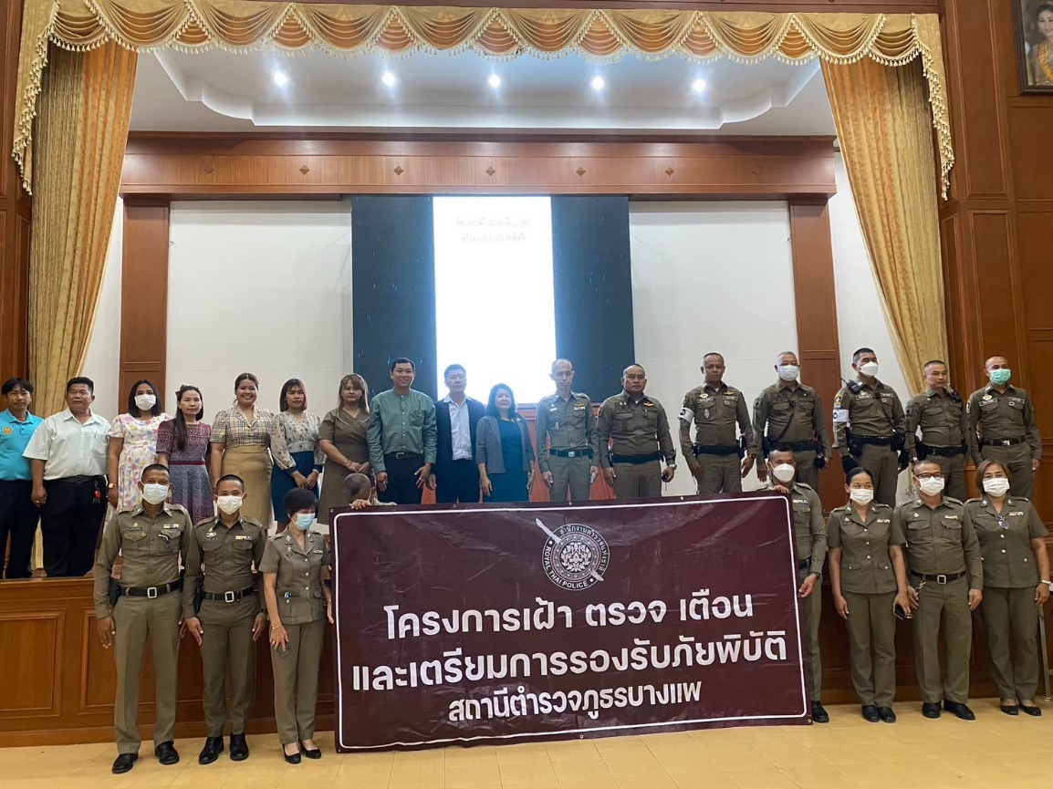

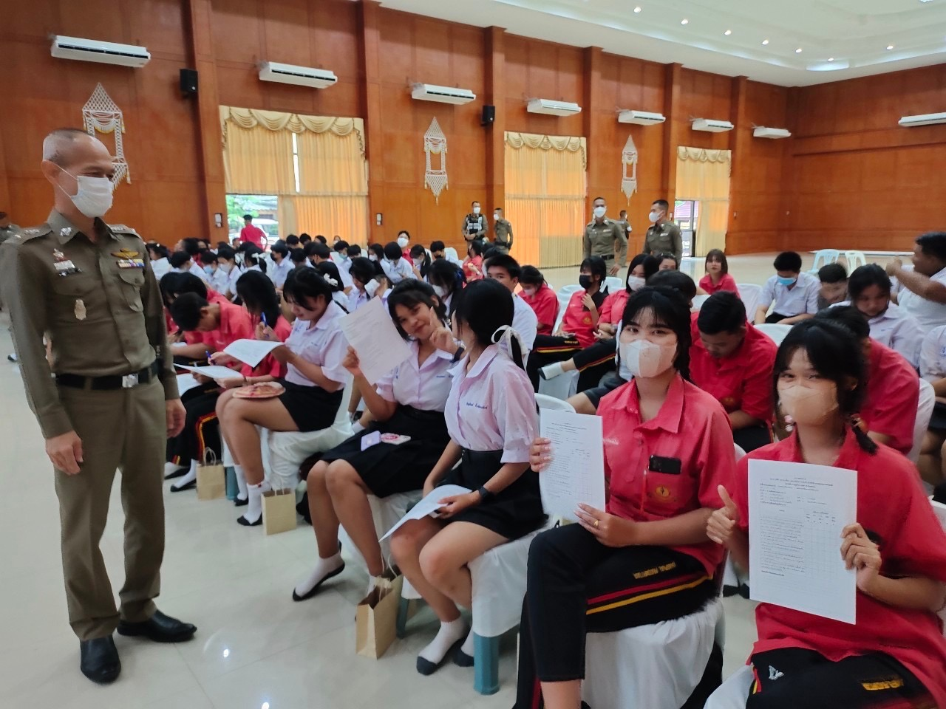

ภาพกิจกรรม
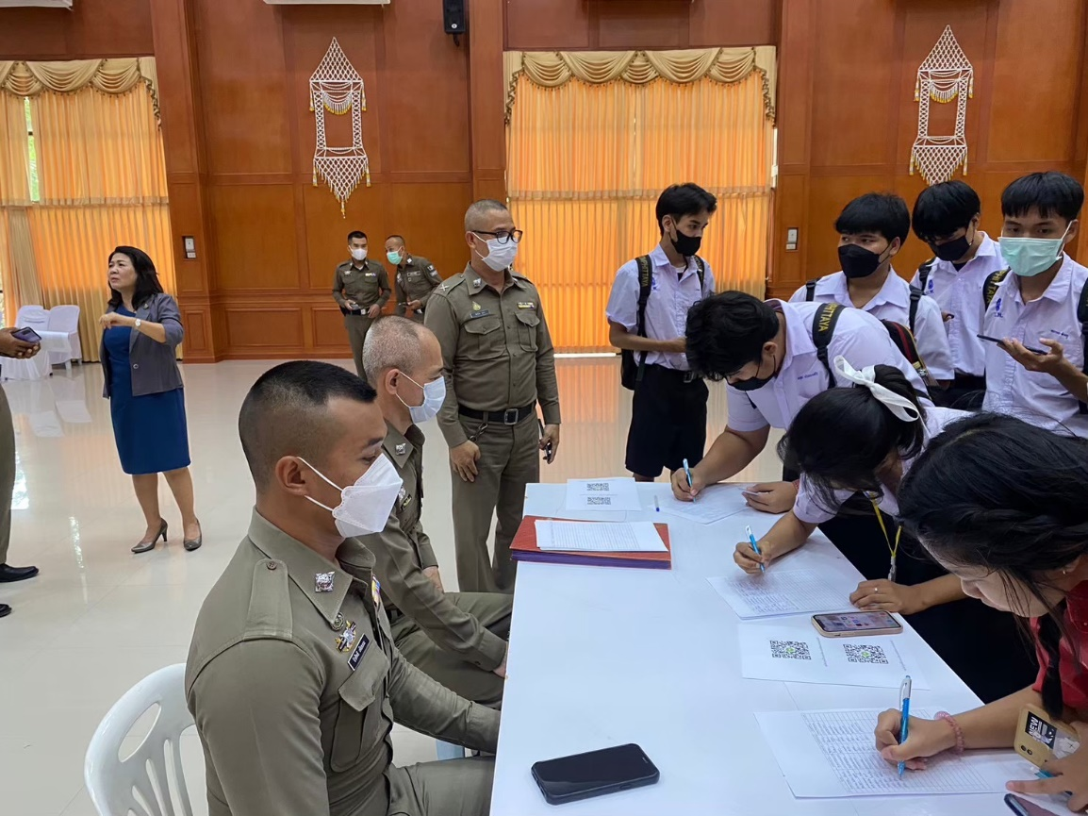

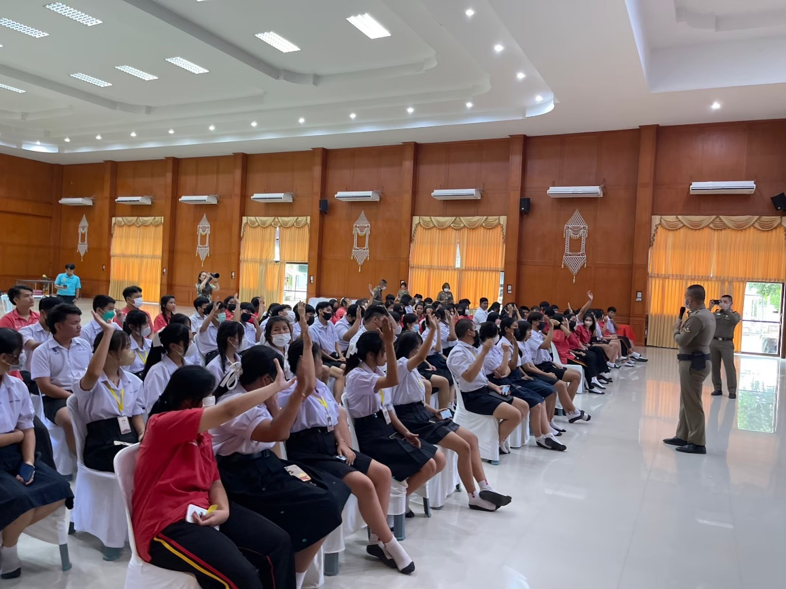

ภาพกิจกรรม
